Приложение
к постановлению
администрации города
от №

«Приложение 1
к постановлению
администрации города
от 22.07.2014 № 446

СХЕМА
размещения рекламных конструкций
в зоне особого значения – исторической части города Красноярска,
по улице Ленина в Железнодорожном и в Центральном районах

Масштаб 1:10000

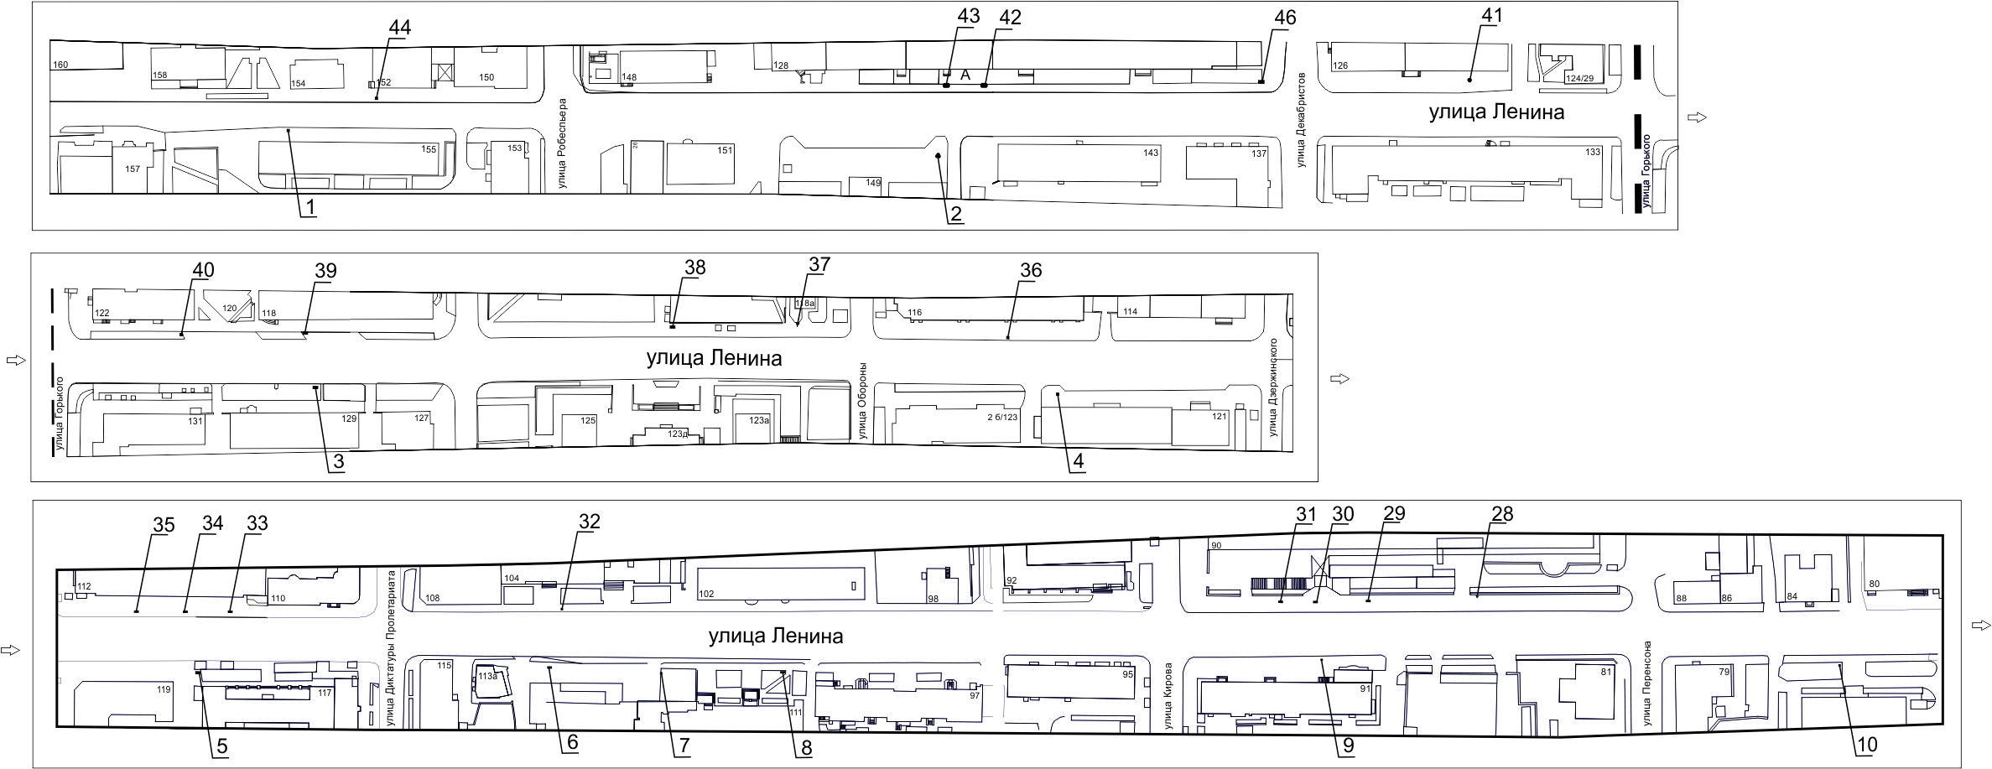
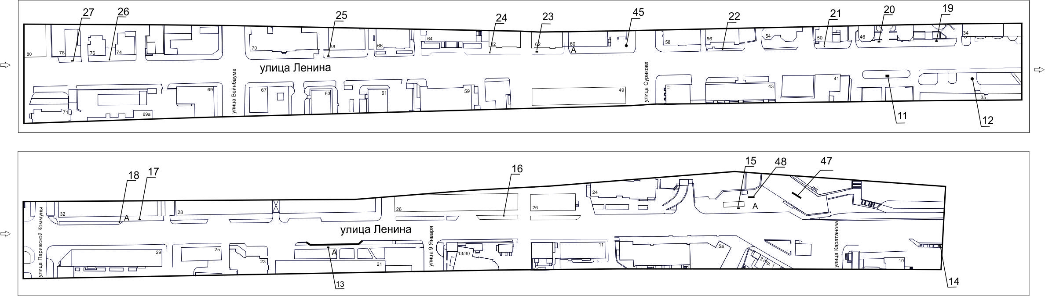

Примечание
Номер на схеме | Адрес рекламного места | Тип конструкции
1 | ул. Ленина, 155 | указатель городской системы ориентирования с размерами информационного поля – по длине от 0,835 м до 1,2 м, по высоте от 0,265 м до 1,8 м
2 | ул. Ленина, 149, в створе восточного фасада здания | тумба (пиллар) с размером информационного поля 1,4 м х 3,0 м, 0,85 м х 3,0 м
3 | ул. Ленина, 129 | щитовая конструкция с размером информационного поля 1,2 м x 1,8 м (пилон)
4 | ул. Ленина, 121, со стороны северного фасада дома | указатель городской системы ориентирования с размерами информационного поля – по длине от 0,835 м до 1,2 м, по высоте от 0,265 м до 1,8 м
5 | ул. Ленина, 117, со стороны западного торца дома | щитовая конструкция с размером информационного поля 1,2 м x 1,8 м (пилон)
Номер на схеме | Адрес рекламного места | Тип конструкции
6 | ул. Ленина, 113 | щитовая конструкция с размером информационного поля 1,2 м x 1,8 м (пилон)
7 | ул. Ленина, 111, 2-я конструкция | указатель городской системы ориентирования с размерами информационного поля – по длине от 0,835 м до 1,2 м, по высоте от 0,265 м до 1,8 м
8 | ул. Ленина, 111, 1-я конструкция | щитовая конструкция с размером информационного поля 1,2 м x 1,8 м (пилон)
9 | ул. Ленина, 91, со стороны северного фасада дома | указатель городской системы ориентирования с размерами информационного поля – по длине от 0,835 м до 1,2 м, по высоте от 0,265 м до 1,8 м
10 | ул. Ленина, 73, со стороны северного фасада здания | указатель городской системы ориентирования с размерами информационного поля – по длине от 0,835 м до 1,2 м, по высоте от 0,265 м до 1,8 м
11 | ул. Ленина, 37 | щитовая конструкция с размером информационного поля 3,7 м х 2,7 м (ситиборд)
12 | ул. Ленина, 35 | тумба (пиллар) с размером информационного поля 1,4 м x 3,0 м; 0,85 м х 3,0 м
13 | ул. Ленина, 21, остановка общественного транспорта «Улица Парижской Коммуны» | рекламная конструкция в составе остановочного пункта движения общественного транспорта с размером информационного поля 1,2 м х 1,8 м
14 | ул. Ленина, 1г, остановка общественного транспорта «Метрополь» | рекламная конструкция в составе остановочного пункта движения общественного транспорта с размером информационного поля 1,2 м х 1,8 м
Номер на схеме | Адрес рекламного места | Тип конструкции
15 | ул. Ленина, 20, остановка общественного транспорта «Академия музыки и театра» | рекламная конструкция в составе остановочного пункта движения общественного транспорта с размером информационного поля 1,2 м х 1,8 м
16 | ул. Ленина, 26 | указатель городской системы ориентирования с размерами информационного поля – по длине от 0,835 м до 1,2 м, по высоте от 0,265 м до 1,8 м
17 | ул. Ленина, 32, остановка общественного транспорта «Улица Парижской Коммуны» | рекламная конструкция в составе остановочного пункта движения общественного транспорта с размером информационного поля 1,2 м х 1,8 м
18 | ул. Ленина, 32 | указатель городской системы ориентирования с размерами информационного поля – по длине от 0,835 м до 1,2 м, по высоте от 0,265 м до 1,8 м
19 | ул. Ленина, 46, 1-я конструкция | щитовая конструкция с размером информационного поля 1,2 м x 1,8 м (пилон)
20 | ул. Ленина, 46, 2-я конструкция | щитовая конструкция с размером информационного поля 1,2 м x 1,8 м (пилон)
21 | ул. Ленина, 50 | указатель городской системы ориентирования с размерами информационного поля – по длине от 0,835 м до 1,2 м, по высоте от 0,265 м до 1,8 м
22 | ул. Ленина, 56 | указатель городской системы ориентирования с размерами информационного поля – по длине от 0,835 м до 1,2 м, по высоте от 0,265 м до 1,8 м
Номер на схеме | Адрес рекламного места | Тип конструкции
23 | ул. Ленина, 62, остановка общественного транспорта «Главпочтампт» | рекламная конструкция в составе остановочного пункта движения общественного транспорта с размером информационного поля 1,2 м х 1,8 м
24 | ул. Ленина, 62 | указатель городской системы ориентирования с размерами информационного поля – по длине от 0,835 м до 1,2 м, по высоте от 0,265 м до 1,8 м
25 | ул. Ленина, 68 | щитовая конструкция с размером информационного поля 1,2 м x 1,8 м (пилон)
26 | ул. Ленина, между домами № 76 и № 74 | указатель городской системы ориентирования с размерами информационного поля – по длине от 0,835 м до 1,2 м, по высоте от 0,265 м до 1,8 м
27 | ул. Ленина, 78 | щитовая конструкция с размером информационного поля 1,2 м x 1,8 м (пилон)
28 | ул. Ленина, 90, со стороны южного фасада здания | тумба (пиллар) с размером информационного поля 1,4 м x 3,0 м; 0,85 м х 3,0 м
29 | ул. Ленина, 90, остановка общественного транспорта «Стадион Локомотив», 1-я конструкция | рекламная конструкция в составе остановочного пункта движения общественного транспорта с размером информационного поля 1,2 м х 1,8 м
30 | ул. Ленина, 90, остановка общественного транспорта «Стадион Локомотив», 2-я конструкция | рекламная конструкция в составе остановочного пункта движения общественного транспорта с размером информационного поля 1,2 м х 1,8 м
Номер на схеме | Адрес рекламного места | Тип конструкции
31 | ул. Ленина, 90, остановка общественного транспорта «Стадион Локомотив», 3-я конструкция | рекламная конструкция в составе остановочного пункта движения общественного транспорта с размером информационного поля 1,2 м х 1,8 м
32 | ул. Ленина, 104 | указатель городской системы ориентирования с размерами информационного поля – по длине от 0,835 м до 1,2 м, по высоте от 0,265 м до 1,8 м
33 | ул. Ленина, 112, остановка общественного транспорта «Театр Кукол», 1-я конструкция | рекламная конструкция в составе остановочного пункта движения общественного транспорта с размером информационного поля 1,2 м х 1,8 м
34 | ул. Ленина, 112, остановка общественного транспорта «Театр Кукол», 2-я конструкция | рекламная конструкция в составе остановочного пункта движения общественного транспорта с размером информационного поля 1,2 м х 1,8 м
35 | ул. Ленина, 112, остановка общественного транспорта «Театр Кукол», 3-я конструкция | рекламная конструкция в составе остановочного пункта движения общественного транспорта с размером информационного поля 1,2 м х 1,8 м
36 | ул. Ленина, 116 | указатель городской системы ориентирования с размерами информационного поля – по длине от 0,835 м до 1,2 м, по высоте от 0,265 м до 1,8 м
37 | ул. Ленина, 118а, пересечение с ул. Обороны | тумба (пиллар) с размером информационного поля 1,4 м x 3,0 м; 0,85 м х 3,0 м
38 | ул. Ленина, 118а, остановка общественного транспорта «Площадь Революции» | рекламная конструкция в составе остановочного пункта движения общественного транспорта с размером информационного поля 1,2 м х 1,8 м
Номер на схеме | Адрес рекламного места | Тип конструкции
39 | ул. Ленина, 118 | щитовая конструкция с размером информационного поля 1,2 м x 1,8 м (пилон)
40 | ул. Ленина, 122 | указатель городской системы ориентирования с размерами информационного поля – по длине от 0,835 м до 1,2 м, по высоте от 0,265 м до 1,8 м
41 | ул. Ленина, 126, со стороны южного фасада дома | тумба (пиллар) с размером информационного поля 1,4 м x 3,0 м; 0,85 м х 3,0 м
42 | ул. Ленина, 128, остановка общественного транспорта «Робеспьера (магазин Агропром), 1-я конструкция | рекламная конструкция в составе остановочного пункта движения общественного транспорта с размером информационного поля 1,2 м х 1,8 м
43 | ул. Ленина, 128, остановка общественного транспорта «Робеспьера (магазин Агропром), 2-я конструкция | рекламная конструкция в составе остановочного пункта движения общественного транспорта с размером информационного поля 1,2 м х 1,8 м
44 | ул. Ленина, 152 | указатель городской системы ориентирования с размерами информационного поля – по длине от 0,835 м до 1,2 м, по высоте от 0,265 м до 1,8 м
45 | ул. Ленина, 60, пересечение с ул. Сурикова | тумба (пиллар) с размером информационного поля 1,4 м x 3,0 м; 0,85 м х 3,0 м
46 | ул. Ленина, 128, пересечение с ул. Декабристов | щитовая конструкция с размером информационного поля 1,2 м x 1,8 м (пилон)
Номер на схеме | Адрес рекламного места | Тип конструкции
47 | ул. Ленина, 22 | рекламная конструкция, выполненная по индивидуальному  проекту, состоящая из 4-х информационных полей, размер  каждого информационного поля 1,2 м х 1,8 м
48 | ул. Ленина, 22, в районе остановки общественного транспорта | рекламная конструкция индивидуального проектирования, состоящая из 2 информационных полей, размер каждого информационного поля 1,2 м х 1,8 м.  Каркас конструкции должен быть изготовлен из металлической круглой трубы диаметром 0,08 м, 0,14 м или 0,20 м.  Внешние габариты рекламной конструкции составляют не более 4,2 м х 3,1 м.  Фундамент бетонный»

Сведения о рекламных местах указываются в паспортах рекламных мест.».

